

積木用途：設定 MAX7219 8*8 LED 矩陣模組中單獨一顆 LED 亮或滅的狀態。

欄位數值範圍：行 1-8、列 1-8、值 1 或 0

說明：

1. 「公版教具(4060)」中的8*8 LED 矩陣模組線路分成兩組，第一組黃、黑、紅線接在積木預設的D12，第二組綠、藍線接在I2C插槽的A4與A5。
2. 「公版教具(5012、5016A/B)」中的8*8LED矩陣模組，將CS接腳改為D10，CLK改為D11。

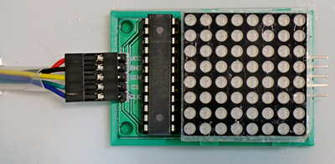

1. 此積木沒有設定8*8 LED 矩陣模組連接的腳位，使用之前必須先執行底下這個積木進行初始化。



使用「公版教具(5012、5016A/B)」時需更改CS與CLK腳位



1. 8*8 LED 矩陣模組中 LED 的排列由上往下共 8 列，由左至右共 8 行，下圖中紅燈位置為第 4 行、第 8 列。



列

1

2

3

4

5

6

7

8

行1 2 3 4 5 6 7 8



程式範例：

程式一：用程式「畫」出指定圖形

1 2 3 4 5 6 7 8行

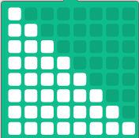

1

2

3

4

5

6

7

8

列

說明：

1. 先想想要怎麼畫？從第一列畫到第八列？或者從第一行畫到第八行？

2. 如果要從第一列畫到第八列，從圖上可看到第一列亮 1 顆燈，第二列亮 2 顆燈……第八列亮 8 顆燈，每一列都是從第一顆燈開始畫，我們需要兩個變數 row 與 col 來記錄亮燈的位置。row 與 col 的關係如下：

|  |  |  |
| --- | --- | --- |
| row | col | |
| 1 | 1~1，亮1顆燈 | 1~row  重複 row 次，或  重複 col 次 |
| 2 | 1~2，亮2顆燈 |
| 3 | 1~3，亮3顆燈 |
| 4 | 1~4，亮4顆燈 |
| 5 | 1~5，亮5顆燈 |
| 6 | 1~6，亮6顆燈 |
| 7 | 1~7，亮7顆燈 |
| 8 | 1~8，亮8顆燈 |

3. 先處理 row 部分

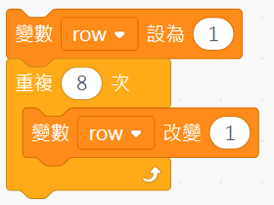

4. 接著處理 col 部分

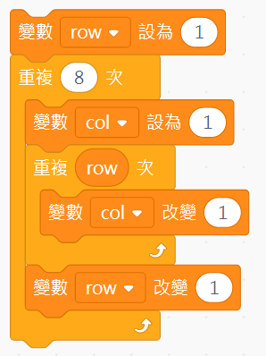

1. 最後再加上 8*8LED 矩陣模組的初始化與亮燈積木。

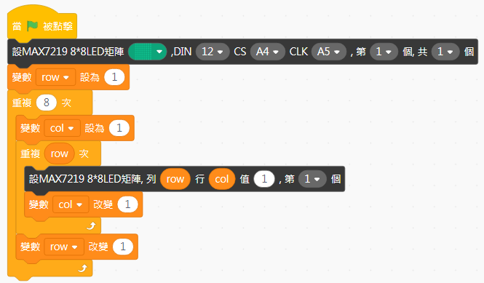

6. 如果要從第一行畫到第八行呢？col 與 row 的關係又是如何？

|  |  |  |
| --- | --- | --- |
| col | row | |
| 1 | 1~8，亮8顆燈 | col~8  重複 9-row 次, 或  9-col 次 |
| 2 | 2~8，亮7顆燈 |
| 3 | 3~8，亮6顆燈 |
| 4 | 4~8，亮5顆燈 |
| 5 | 5~8，亮4顆燈 |
| 6 | 6~8，亮3顆燈 |
| 7 | 7~8，亮2顆燈 |
| 8 | 8~8，亮1顆燈 |

7. 先處理 col 部分

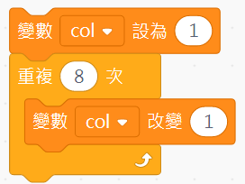

8. 接著處理 row 部分

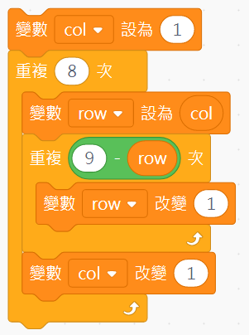

9. 最後加上 8*8LED 矩陣模組的初始化與亮燈積木。

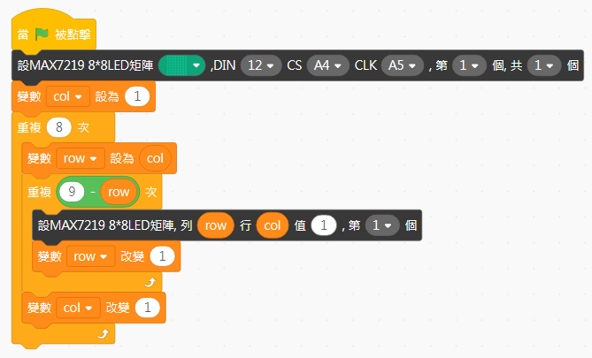

10. 還有其他畫法嗎？